溧阳市科学技术局文件

溧科发〔2019〕17号

关于发布《溧阳市科学技术局信息公开指南》的通知

各有关单位：
根据新修订的《中华人民共和国政府信息公开条例》，特制定《溧阳市科学技术局信息公开指南》并予以发布。

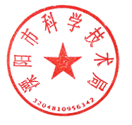
附件：溧阳市科学技术局信息公开指南

溧阳市科学技术局
2019年5月9日
溧阳市科技局办公室 2019年5月9日印发
附件：
溧阳市科学技术局信息公开指南

新修订的《中华人民共和国政府信息公开条例》（以下简称《条例》）规定，行政机关在履行行政管理职能过程中制作或者获取的政府信息，除依法免予公开的外，均应予以公开或者依公民、法人和其他组织的申请予以提供。为更好地提供政府信息公开服务，我们编制了《溧阳市科学技术局信息公开指南》，为公民、法人和其他组织获取政府信息公开提供指引。
一、主动公开
溧阳市科学技术局办公室负责向社会主动公开溧阳市科学技术局政府信息，采用政府信息名称、索引号、组配分类、文件编号、发布机构、产生日期、发布日期等内容为主的编排体系。公开的主要内容有：
（一）规范性文件、主动公开的文件；
（二）机关职能、机构设置、办公地址、办公时间、联系方式、负责人姓名；
（三）规划计划；
（四）财政预算、决算信息；
（五）人事信息；
（六）业务工作；
（七）法律、法规、规章和国家有关规定规定应当主动公开的其他政府信息。
上述应主动公开的信息，将通过溧阳市人民政府门户网站（http://www.liyang.gov.cn）“政务公开”等栏目向社会公众公开，并根据需要采取设立公共查阅室、资料索取点、信息公告栏、电子信息屏等场所公开政府信息。另外，还将通过新闻发布会等载体和形式予以公开。
属于主动公开的政府信息，自信息形成或变更之日起20个工作日内及时公开。法律、法规对政府信息公开的期限另有规定的，从其规定。
二、依申请公开
申请获取政府信息，一般应向制作或保存该政府信息的行政机关的政府信息公开工作机构提出申请。由于不同的行政机关职能分工不同，每一个行政机关依据其行政管理职能制作或保存相关领域的政府信息。申请人应当根据所需政府信息类型，向相应行政机关的政府信息公开工作机构提出政府信息公开申请。
除主动公开的政府信息外，公民、法人或者其他组织可以向本机关申请获取相关政府信息。本机关提供政府信息时，根据掌握该信息的实际状态进行提供，不对信息进行加工、分析。
申请人应根据《条例》等规定填写政府信息公开申请，并提供真实有效的身份证明和联系方式。申请人可向本机关申请领取或自行复制《政府信息公开申请表》，也可在溧阳市人民政府门户网站（http://www.liyang.gov.cn）下载电子版本。
（一）接收渠道
申请人可以通过以下4种主要方式提出政府信息公开申请：
1．当面申请：申请人可以到溧阳市科学技术局办公室，当面提交政府信息公开申请。申请人提交申请后，本机关将出具接收回执。
2．邮政寄送申请：申请人通过邮政寄送方式提出申请的，请在信封上注明“政府信息公开申请”的字样。
3．在线申请：申请人可登录溧阳市人民政府门户网站首页-“政务公开”栏目-“依申请公开”-“网上申请”页面，在线填写电子版《政府信息公开申请表》提交申请。
4．传真申请：申请人通过传真方式提出申请的，请注明“政府信息公开申请”字样，传真至溧阳市科学技术局办公室，传真号码：0519-87285538。
（二）申请处理
收到政府信息公开申请后，将及时登记，除可以当场答复的外，将自收到申请之日起20个工作日内予以答复；如延长答复期限的，经本机关政府信息公开工作机构负责人同意后，将告知申请人，延长的期限最长不超过20个工作日（本机关征求第三方和其他机关意见所需时间不计算在内）。
政府信息公开申请内容不明确的，将自收到申请之日起 7个工作日内一次性告知申请人作出补正，说明需要补正的事项和合理的补正期限。答复期限自本机关收到补正申请之日起计算。申请人无正当理由逾期不补正的，视为放弃申请，本机关不再处理该政府信息公开申请。
对申请公开的政府信息，将根据下列不同情况作出答复：
1．所申请公开信息已经主动公开的，告知申请人获取该政府信息的方式、途径；
2．所申请公开信息可以公开的，向申请人提供该政府信息，或者告知申请人获取该政府信息的方式、途径和时间；
3．依据《条例》规定，本机关决定不予公开的，告知申请人不予公开并说明理由；
4．经检索没有所申请公开信息的，告知申请人该政府信息不存在；
5．所申请公开信息不属于本机关负责公开的，告知申请人并说明理由；能够确定负责公开该政府信息的行政机关的，告知申请人该行政机关的名称、联系方式；
6．本机关已就申请人提出的政府信息公开申请作出答复、申请人重复申请公开相同政府信息的，告知申请人不予重复处理；

本机关处理政府信息公开申请的一般流程可以参见流程图：
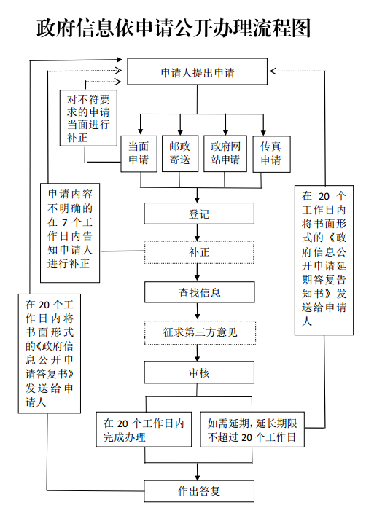
（三）收费标准
本机关依申请提供政府信息不收取费用。但是，申请人申请公开政府信息的数量、频次明显超过合理范围的，本机关可以收取信息处理费，收费标准按照国家有关规定执行。
三、工作机构
溧阳市科学技术局办公室是溧阳市科学技术局政府信息公开的工作机构，根据《政府信息公开条例》规定，负责溧阳市科学技术局信息公开日常工作。
办公地址：溧阳市溧城镇燕园路88号4楼408办公室；
联系电话：0519-87172800；
传真号码：0519-87285538 ；
邮政编码：213300。
四、监督和救济
公民、法人或者其他组织认为本机关在政府信息公开工作中侵犯其合法权益的，可以向上一级行政机关或者政府信息公开工作主管部门投诉、举报，也可以依法申请行政复议或者提起行政诉讼。

